Globales Lernen/BNE
in den Schulen von NRW
Foto: Bill Oxford/unsplash
Unterrichtsideen – Sachinformationen – Materialien

www.Globales-Lernen-Schule-NRW.de

Ein Angebot entwicklungspolitischer Organisationen aus NRW
Unser Material steht unter Creative Commons-Lizenzen. Vervielfältigung, Veröffentlichung und sogar Bearbeitung sind bei uns ausdrücklich gestattet. Bei Veröffentlichung müssen die von den Urhebern vorgegebenen Lizenzen eingehalten und der Urheberhinweis genannt werden. Lizenzbedingungen: Creative Commons CC BA SA 4.0
Urheberhinweis: Welthaus Bielefeld in Kooperation mit weiteren entwicklungspolitischen NROs.
Website: www.Globales-Lernen-Schule-NRW.de
Unsere Unterrichtsmodule machen Vorschläge für die Unterrichtsgestaltung zu verschiedenen Themenfeldern von BNE und Globalem Lernen. Sie folgen damit den Vorgaben des Referenzrahmens Schulqualität (NRW 2020), der die Bildung für nachhaltige Entwicklung (BNE) als wichtigen Inhaltsbereich für Unterricht und Schulentwicklung herausstellt. Ebenso wird dort die Bedeutung von Kooperationen mit (zivilgesellschaftlichen) Organisationen erwähnt. Auf der anderen Seite wollen die hier beteiligten Entwicklungsorganisationen deutlich machen, dass für sie die entwicklungsbezogene Bildungsarbeit einen hohen Stellenwert hat. Wir hoffen, mit diesem Angebot Lehrerinnen und Lehrer bei ihrer Arbeit unterstützen zu können.
Titel des Moduls: Zuchtlachs oder Wildlachs?
Schulform: Gymnasium (Sek. I) |  | Fach: Wirtschaft-Politik
Jahrgang: Klassen 7-10 | Schlagwort: Konsum - Nachhaltigkeit
Bezug zu den nachhaltigen Entwicklungszielen: SDG 12 |  |  |  | Kernlehrplan: 3429
Inhaltsfeld: IF 8: Handeln als Verbraucherinnen und Verbraucher
Kompetenzerwartungen:
Die SuS bewerten ihr Handeln als Verbraucher:innen in Bezug auf nachhaltige Entwicklung (UK 3).
Sachinformationen:
Nachhaltig zu handeln ist für uns alle selbst bei bestem Willen schwierig, weil wir von strukturellen Vorgaben abhängig sind, weil es zu zahlreichen Zielkonflikten kommt und weil es manchmal die eindeutig richtige Verhaltensweise nicht gibt. Dies kann am Beispiel unseres Konsums von Lachs – bei weitem der am stärksten nachgefragte Fisch in D. - exemplarisch verdeutlicht werden.
Weltweit werden rund 179 Millionen Tonnen Fisch (2020) den Meeren und Binnengewässern entnommen. Die Hälfte davon kommt aus der Fischerei, die andere Hälfte aus Aquakulturen. Weil große Teile der Weltmeere (mindestens 30%) überfischt sind, sind die Aquakulturen offensichtlich ein willkommener Ausweg aus der Knappheit. Auch der Lachs, den wir in D. kaufen, kommt überwiegend (90%) aus solchen Aquakulturen. Die hell-rot schraffiert Fläche des Schaubildes zeigt den Anteil von maritimen Aquakulturen an der gesamten Fisch-Beschaffung an.

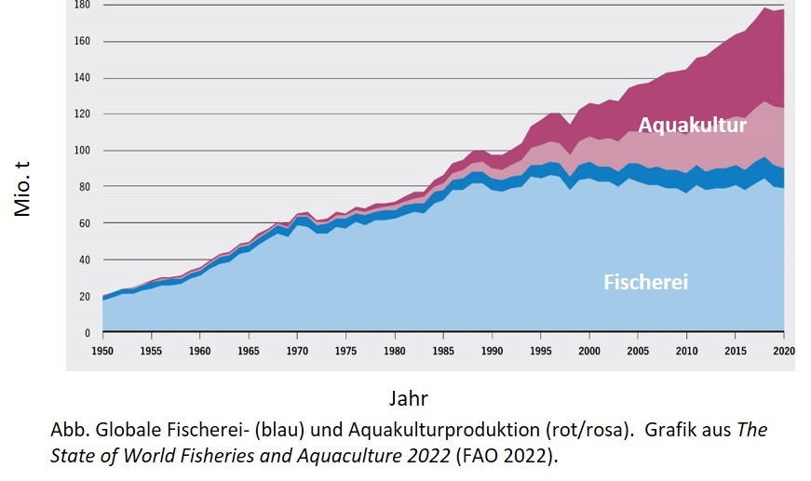
Doch auch die Massentierhaltung auf See hat ihre Schattenseiten. Aquakulturen mit einem dichten Bestand an Fischen sind anfällig für Erkrankungen, was häufig den Einsatz von Antibiotika notwendig macht. Die Exkremente der Tiere auf geringer Fläche konzentriert verschmutzen die Umgebung und reduzieren den Sauerstoffgehalt des Wassers. Ökologische Schäden in Bezug auf Wildarten von Lachs und anderen Fischen sind dann zu befürchten, wenn (auch gen-veränderte) „Zucht-Lachse“ ausbrechen und ihre Umgebung überfluten. 700.000 Zucht-Lachse, die 2018 aus ihren Aquakultur-Behausungen (Chile) massenhaft entfliehen konnten, sind hier ein mahnendes Beispiel.
Wesentlich für eine ökologische Bewertung ist aber insbesondere die Art der Fütterung. Lachse in den Aquakulturen werden weithin noch immer mit Fischmehl oder Fischöl gefüttert, was wiederum die Überfischung an den dafür genutzten Fangplätzen der Futterfische fördert (s.u.). Von Nachhaltigkeit der Lachszucht wäre nur zu sprechen, wenn auch das Futter nachhaltig beschafft würde. Das ist bisher noch zu wenig der Fall.
Allerdings arbeiten Chemie-Unternehmen (Evonik, DSM) daran, dass es hier zu Verbesserungen kommt. Lachse könnten Vegetarier werden, wenn sie einerseits mit Protein (z.B. mit Soja) versorgt würden und ihnen andererseits fehlende Aminosäuren zugefüttert würden. An der industriellen Herstellung von Aminosäuren (z.B. aus Algenöl) wird gearbeitet. Die Zielperspektive wäre eine Produktion der Lachse, ohne dass die Ressourcen des Meeres dabei etwa durch den Futter-Bedarf in Mitleidenschaft gezogen werden. Zur Zeit ist dies aber noch Zukunftsmusik.
-------------------------------------------------------------------------------------------
„Um Lachse, Garnelen und Co. zu Vegetariern zu machen und so die Ozeane zu schonen, genügt es nicht, die tierische Proteinquelle Fischmehl durch Soja oder eine andere pflanzliche Quelle zu ersetzen. Denn dann entspricht der Gehalt an Aminosäuren wie Methionin im Futter nicht mehr dem Bedarf. Die Tiere können ihre Nahrung nicht optimal verwerten, müssen insgesamt mehr Eiweiß aufnehmen und scheiden die stickstoffhaltigen Abbauprodukte entsprechend ungenutzt aus. Die Folge: Knappe Ressourcen werden verschwendet und das Wasser durch Ausscheidungen stärker als notwendig belastet.
Um dieses Problem zu lösen, haben Evonik-Forscher vor knapp zehn Jahren begonnen, spezielle Aminosäuren und Aminosäurederivate für Fische und Krustentiere zu entwickeln, die Fischmehl zukünftig zu einem großen Teil überflüssig machen sollen. Das Prinzip dahinter: Durch die gezielte Zugabe von Aminosäuren wie Methionin und Lysin zum Futter wird die Zusammensetzung des vegetarischen Futters so verbessert, dass Lachs und Co. auch pflanzliches Eiweiß optimal nutzen können. Wichtigste Aufgabe dabei: Produkte zu entwickeln, die auf die Bedürfnisse der einzelnen Fischarten abgestimmt sind. Beispiel Lachs: 2008 wurden dem Futter dieser Salmoniden noch rund 40
Prozent Fischmehl beigemischt. Mittlerweile sind es durchschnittlich nur noch 10 bis 15 Prozent. Futterproduzenten arbeiten bereits mit Hochdruck an der Einführung von Fütterungskonzepten, die ganz ohne Fischmehl auskommen“.
(aus: Informationsdienst Wissenschaft – 21.6.2016)
-------------------------------------------------------------------------------------------
Das leckere Lachs aus den Aquakulturen Norwegens hat auch noch eine andere schwerwiegende soziale Folge – und zwar für die Fischer in Mauretanien oder im Senegal. Denn vor der Küste dieser Länder sind hoch-effektive Trawler vor allem aus der EU unterwegs, um Tausende von Tonnen Fisch zu fangen, die u.a. als Futter z.B. für die Lachszucht in Norwegen oder in Schottland verwendet werden. 290.000 Tonnen dürfen EU-Fischer ganz legal gemäß Abkommen mit Mauretanien pro Jahr entnehmen. Auf der anderen Seite bedeutet dies aber für die „kleinen Fischer“ aus Mauretanien, dass sie, die mit kleinen Pirogen unterwegs sind, immer weniger Chancen auf gute Fänge haben. Etliche der mauretanischen Fischer haben bereits aufgegeben. Ähnliches gilt für die Fischer im Senegal. Manche sehen nur noch in der Flucht nach Europa eine Zukunft.
--------------------------------------------------------------------------------------------
2021 – 2027: EU-Fischereiabkommen mit Mauretanien beschlossen.
Mit 557 Ja-Stimmen, 34 Nein-Stimmen und 31 Enthaltungen unterstützten die Abgeordneten das wichtigste Fischereiabkommen der EU mit einem Drittland. Das Abkommen hat eine Laufzeit von sechs Jahren und erlaubt es französischen, deutschen, irischen, italienischen, lettischen, litauischen, niederländischen, polnischen, portugiesischen und spanischen Schiffen, in mauretanischen Gewässern Thunfisch, kleine pelagische Fische, Krustentiere und Grundfische zu fischen. Im Gegenzug für diese Fischerei, die maximal 290 000 Tonnen pro Jahr ausmacht, erhält Mauretanien jährlich 57,5 Millionen Euro. Weitere 3,3 Millionen Euro werden zur Unterstützung der lokalen Fischergemeinschaft verwendet.
Quelle: https://www.jumelages-partenariats.com/de/actualites.php?n=16010
-------------------------------------------------------------------------------------------
Die Schwierigkeit, eindeutige Schlussfolgerungen aus der Lage der Dinge zu schließen, ist in vielen Lebensbereichen vorhanden. Wie mit Dilemmata umgehen, ist nicht nur im Bereich der Nachhaltigkeit eine schwierige Frage. Ihre Beantwortung macht die Bereitschaft notwendig, sich mit widerstreitenden Bedürfnissen und Nutzungserwägungen zu befassen und es hinzunehmen, dass es am Ende keine in jeder Hinsicht zufriedenstellende Antworten gibt.
Am Ende bleibt die Frage: Lachs aus weithin überfischten Wildbeständen oder aus Aquakulturen mit den ökologischen und sozialen Nebenfolgen wie oben beschrieben oder eben auch Konsumverzicht? Eine eindeutige Antwort fällt schwer. Vielleicht können wir auch unseren SuS zumuten, mit Dilemmata umzugen und Probleme zur Kenntnis zu nehmen, für die es in der realen Welt keine eindeutigen Antworten gibt.
Vorschläge für den Unterricht: |  |  | Zeitbedarf: 2-3 U-Stunden
- Das Arbeitsblatt M1 stellt eine Rechercheaufgabe, nämlich die Vor- und Nachteile von Wildlachs vs. Zuchtlachs im Netz zu recherchieren und stichwortartig festzuhalten. Die Fundstellen für die Informationen sollen ebenfalls festgehalten werden. Die Befassung mit der Fragestellung (Wildlachs oder Zuchtlachs) zielt nicht auf eine eindeutige Antwort, sondern auf eine Beschäftigung mit den Pros und Kontras, ohne dass eine eindeutige „richtige“ Antwort gefunden wird. Das Arbeitsblatt M1a sollte kopiert an die SuS verteilt werden. M1b gibt mögliche Stichworte der Beantwortung an.
- Was würde sich ändern, wenn die Lachse in den Aquakulturen Vegetarier würden und nur noch mit pflanzlicher Nahrung gefüttert würden? Vielleicht können Sie im Klassengespräch hierzu einige Schlussfolgerungen sammeln. Dabei wären dann auch die Informationen zur diesbezüglichen biotechnologischen Forschung einzubringen, wie sie u.a. oben bereits kurz skizziert sind (https://corporate.evonik.com/de/nachhaltige-aquakultur-647.html).
- Die Infokarten auf M2 sollen die SuS mit einigen Fakten rund um unser Thema „Zuchtlachs oder Wildlachs?“ bekannt machen. Die beiden Blätter von M2 sollten für die Kleingruppen (3 – 5 SuS) kopiert und ausgeschnitten werden. Die Aufgabe der Kleingruppe besteht nun darin, die hier formulierten 18 Aussagen sich näher anzusehen und zu entscheiden, ob sie im einzelnen zutreffen (Fakt) oder nicht zutreffen (Fake). Am Ende wird im Klassengespräch zusammengetragen, wie die Kleingruppen entschieden haben. Einige ergänzende Informationen dazu finden Sie unter M2b.
- Schlussfolgerungen aus dem Faktencheck: Welche Schlussfolgerung ziehst Du aus den hier gegebenen Informationen: Zuchtlachs, Wildlachs oder ganz auf Lachs verzichten? Eventuell zeigen Sie an dieser Stelle auch eines der unten angezeigten Videos.
- Schwierige Entscheidungen gibt es im Leben immer wieder, besonders auch dann, wenn man nachhaltiger leben möchte. Versuchen Sie ein Klassengespräch über solche Dilemmata der Nachhaltigkeit ins Gespräch zu kommen. Mögliche Beispiele für solche Dilemmata:
- Fleisch vom Discounter oder (selten) Biofleisch?
- Fahrrad benutzen auch bei Regenwetter?
- Fair-Trade-Schokolade (1.90 €) oder No-Name-Schokolade (75 Cents)?
- Fair-Trade-Honig aus Chile oder Honig vom Imker nebenan?
- Nach Estland mit dem Bus (34 Stunden) oder mit dem Flieger (4 Stunden)?
- 18 Grad im Zimmer (mit Pullover) oder 22 Grad mit Heizung?
- Beim Bingo-Spiel (M3) geht es darum, über solch Dilemmata der Nachhaltigkeit untereinander ins Gespräch zu kommen. Alle SuS erhalten eine Kopie von M3, gehen im Klassenraum umher und sprechen einzelne MitschülerInnen auf eine bestimmte Beschreibung an. Wenn auf die befragte Person die Beschreibung zutrifft, kann der Frager auf seinem Boden das Kästchen durchstreichen. Wer zuerst sechs durchgestrichene Kästchen aufweisen kann, ruft „BINGO“ und hat das Spiel gewonnen.
Anschließend werden die einzelnen Kästchen aufgerufen und die SuS aufgefordert, dass sie ihre diesbezüglichen Erfahrungen miteinander teilen. Wichtig ist, dass niemand wegen einer den anderen SuS nicht genehmen Stellungnahme verurteilt wird. Wichtig ist vielmehr die Erkenntnis, dass wir gerade im Bereich der Nachhaltigkeit immer wieder Dilemmata entscheiden müssen, die schwierig sind.
Hinweise auf weiteres Informationsmaterial:

Statistiken zum weltweiten Fischbestand und zur Fischproduktion der FAO (engl.): The State of World Fisheries and Aquaculture.
- IGB (Leibnitz-Institut): Umweltauswirkungen der Aquakultur.

Steckbrief des IGB zum Lachs. https://www.aquakulturinfo.de/lachs

Evonik: nachhaltige Aquakultur.
https://corporate.evonik.com/de/nachhaltige-aquakultur-647.html

Das „Aquaculture Stewardship Council-Siegel (ACS) soll die Standards bei den Aquakulturen verbessern. Nähere Informationen gibt es auf deren Homepage. Es steht auch ein kurzes (engl.) Video (10:05 Min.) zur Verfügung.

https://www.youtube.com/watch?v=_JUGrTMk2cs

Das ACS-Siegel zielt auch speziell auf bessere Standards bei der Lachs-Zucht.

https://de.asc-aqua.org/zuchtstandards/lachs/

Videos:

Weltspiegel: Das krasse Geschäft mit dem Lachs.
Lachs aus Norwegen XXL Aquakulturen (ARD 2022; 29:18 Min.).
https://www.youtube.com/watch?v=eOV-VcdquUI
- Schmutziger Lachs. Arte Reihe „Mit offenen Daten“. 15:55 Min., Arte 2023.
Das Video zeigt, wie der Bedarf an Fischmehl und Fischöl für die Fütterung unserer Aquakulturen (z.B. Lachs aus Norwegen) durch rücksichtslose Überfischung der Küsten von Mauretanien.

SWR: Fisch aus Zucht oder wild gefangen? SWR 2018; 13:32 Min.).
https://www.youtube.com/watch?v=SR-iXyNDiCI
Hinweise auf didaktische Materialien/Medien:
Links/Kontaktadressen:
- www.aquakulturinfo.de
Verantwortet wird diese Website vom „Leibniz-Instituts für Gewässerökologie und Binnenfischerei“ (IGB), eine unabhängige wissenschaftliche Einrichtung.
Jahr der Erstellung: 2024

M1a
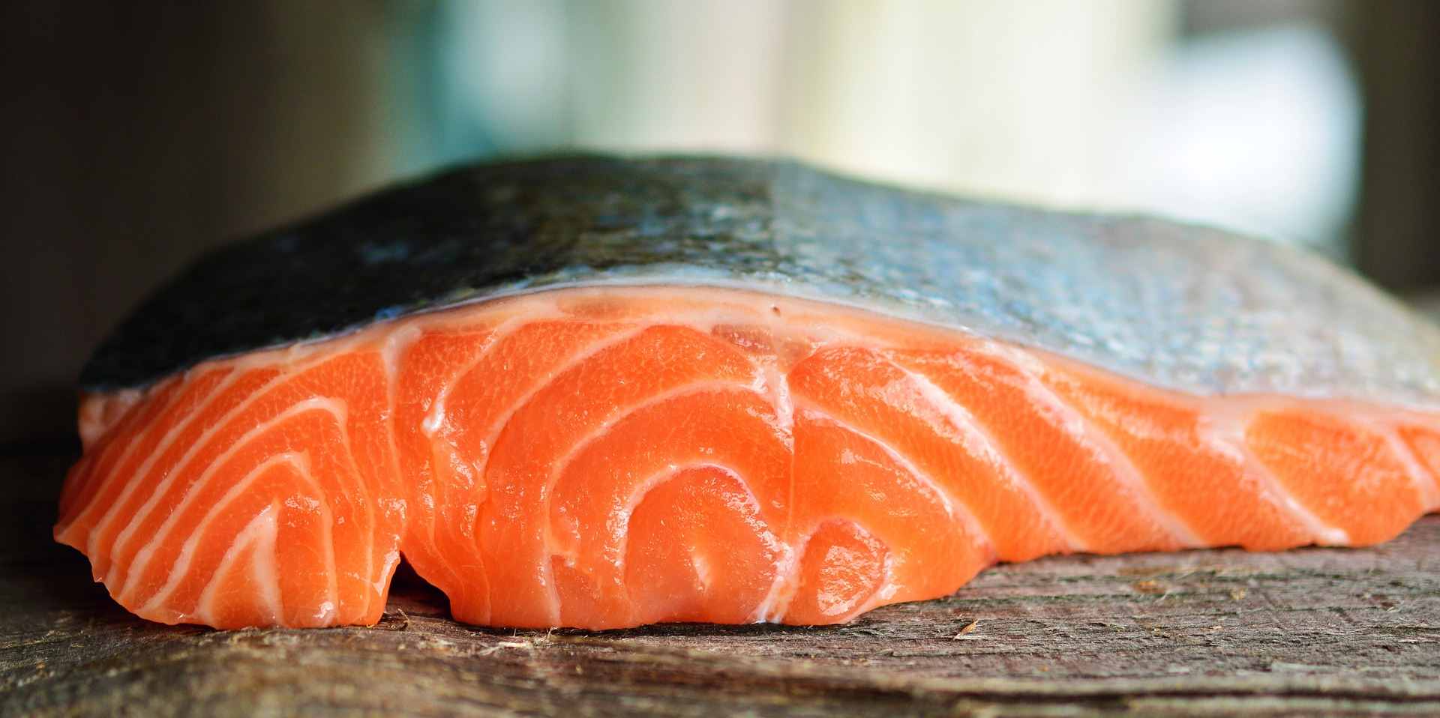
Lachs-Fragen

Recherche-Aufgabe:
Ist es aus Gründen der Nachhaltigkeit (ökologisch oder sozial) besser, „Wildlachs“ oder „Zuchtlachs aus Aquakulturen“ zu essen?
- Bitte versuchen Sie, auf diese Frage durch Recherchen im Internet eine Antwort zu finden.
- Geben Sie die wichtigsten Websites an, aus denen Sie Ihre Informationen gewonnen haben.
- Schreiben Sie am Ende bitte eine begründete Antwort auf die „Lachs-Frage“.

Wildlachs | Lachs aus Aquakulturen
Vorteile | Vorteile
Nachteile | Nachteile
Websites (links), die wir für unsere Recherche aufgerufen haben

_________________________________________________________________

_________________________________________________________________

________________________________________________________________

________________________________________________________________

Unser Resümee zur Frage „Wildlachs oder Zuchtlachs“:

M1b
Lachs-Fragen

Recherche-Aufgabe:
Ist es aus Gründen der Nachhaltigkeit (ökologisch oder sozial) besser, „Wildlachs“ oder „Zuchtlachs aus Aquakulturen“ zu essen?
- Bitte versuchen Sie, auf diese Frage durch Recherchen im Internet eine Antwort zu finden.
- Geben Sie die wichtigsten Websites an, aus denen Sie Ihre Informationen gewonnen haben.
- Schreiben Sie am Ende bitte eine begründete Antwort auf die „Lachs-Frage“.

Wildlachs | Lachs aus Aquakulturen
Vorteile  Frische Fische aus sauberen Gewässern, keine Antibiotika, keine gen-veränderte Tiere. | Vorteile  Günstiger Preis,  effiziente Haltung,  hoher Anteil pflanzlichen Futters.
Nachteile  Wildlachs-Bestände sind weithin überfischt und stark gefährdet,  Preis höher als bei Zucht-Lachsen. | Nachteile  Verschmutzung durch Fisch-Kot, Anfälligkeit für Krankheiten = Einsatz von Antibiotika, ökologische Gefahren durch entkommene Zucht-Lachse,
Websites (links), die wir für unsere Recherche aufgerufen haben

Siehe oben unter „Hinweise auf weiteres Informationsmaterial.

________________________________________________________________

_________________________________________________________________

________________________________________________________________

Unser Resümee zur Frage „Wildlachs oder Zuchtlachs“:

1 Zuchtlachs oder Wildlachs?  ----------------------------------------  Das Futter der Zuchtlachse ist nur noch zu etwa 20% tierischen Urspungs (Fischmehl, Fischöl). | 2 Zuchtlachs oder Wildlachs?  ----------------------------------------  Das Genmaterial der Zuchtlachse ist verändert und bewirkt ein schnelleres Wachstum der Lachse. | 3 Zuchtlachs oder Wildlachs?  ----------------------------------------  Der Betrieb von Aquakulturen verläuft weitgehend klimaneutral.
4 Zuchtlachs oder Wildlachs?  ----------------------------------------  Der Einsatz von Medikamenten bei der Lachszucht ist in den letzten Jahren deutlich zurückgegangen. | 5 Zuchtlachs oder Wildlachs?  ----------------------------------------  Der Senegal und Mauretanien (Westafrika) haben von ihrer Lachszucht erheblich profitiert. | 6 Zuchtlachs oder Wildlachs?  ----------------------------------------  Der Wildlachs braucht doppelt so viel Zeit bis zur Schlachtreife wie ein Zuchtlachs.
7 Zuchtlachs oder Wildlachs?  ----------------------------------------  Die Deutschen essen mittlerweile genauso viel Fisch wie Fleisch. | 8 Zuchtlachs oder Wildlachs?  ----------------------------------------  Die Fischer in Westafrika (Senegal, Mauretanien) müssen erleben, dass ihre fischreichen Küsten von den High-Tech-Fischern aus Europa oder China leergefischt werden. | 9 Zuchtlachs oder Wildlachs?  ----------------------------------------  Durch Überfischung ist der Wildlachs heute weitgehend vom Aussterben bedroht.

10 Zuchtlachs oder Wildlachs?  ----------------------------------------  Eine Antibiotika-Einsatz in Aquakulturen muss auf den Verpackungen der Lachse angegeben sein. | 11 Zuchtlachs oder Wildlachs?  ----------------------------------------  In Chile sind 2018 rund 700.000 Zuchtlachse aus ihrem Behältnis entkommen. | 12 Zuchtlachs oder Wildlachs?  ----------------------------------------  Lachs gehört zu den beliebtesten Fischen auf dem Speisezettel der Deutschen.
13 Zuchtlachs oder Wildlachs?  ----------------------------------------  Lachs wird vor allem für seinen hohen Anteil an Vitamin A wertgeschätzt. | 14 Zuchtlachs oder Wildlachs?  ----------------------------------------  Lachse sind eigentlich von Natur aus Pflanzenfresser. | 15 Zuchtlachs oder Wildlachs?  ----------------------------------------  Noch immer werden für die Aufzucht der Lachse Hunderttausende Tonnen von Futter-Fischen benötigt.
16 Zuchtlachs oder Wildlachs?  ----------------------------------------  Piroggen sind kleine aus Einbaum hergestellte Schiffe, welche auch Fischer in Westafrika verwenden. | 17 Zuchtlachs oder Wildlachs?  ----------------------------------------  Schweden ist mittlerweile der größte Produzent von Lachs in der Welt. | 18 Zuchtlachs oder Wildlachs?  ----------------------------------------  Wildlachs ist an der Ladentheke noch immer billiger als der Zuchtlachs aus Aqua-Kulturen.

M2b

Einige Hinweise zu den Infokärtchen „Fake oder Fakt?“

- Fakt
Angewandte Biotechnologie (v.a. Zugabe bestimmter Aminosäuren) soll die Lachse mehr und mehr zu Vegetariern machen.
- Fakt
Zuchtlachs braucht nur ca. 15 Monate bis zur „Schlachtreife“.
- Fake
Die Betrieb der Umwälzanlagen kostet erhebliche Energie und damit Reibhausgase.
- Fakt
Vor allem in den modernen Anlagen ist das Erkrankungsrisiko der Lachse deutlich reduziert.
- Fake
Die biden Länder leiden darunter, dass ihre Küsten auf der Suche nach Futter-Fischen für die Lachse leergefischt werden.
- Fakt
Wildlachs braucht ca. drei Jahre bis zur „Schlachtreife“.
- Fake
Der Fleischkonsum (ca. 52 kg pro Kopf und Jahr) liegt deutlich höher als der Fischkonsum (knapp 21 kg).
- Fakt
In der Tat können die „kleinen Fischer“ mit den Hightech-Systemen der Großen nicht mithalten.
- Fakt
Der Lachs ist weitgehend aus unseren Meeren verschwunden
- Fake
Eine solche Kennzeichnungspflicht existiert nicht.
- Fakt
In 2018 sind in Chile 700.000 Zuchtlachse „entkommen“ und in ihre Umgebung eingedrungen.
- Fakt
Der Lachs ist je nach Quelle auf Platz 1 oder 2 der Liste der Speisefische.
- Fake
Lachs ist vor allem reich an den wertvollen Omega-3-Fettsäuren, die wir nicht selbst produzieren können. Vitamin A kommt hier nicht vor.
- Fake
Der Lachs ist ein Raubfisch.
- Fakt
Der Hinweis ist zutreffend.
- Fake
Die kleinen Boote heißen Pirogen. Piroggen sind Teigtaschen (Osteuropa).
- Fake
Norwegen ist der weitaus größte Produzent von Zuchtlachsen.
- Fake
Der Preisvorteil von Zuchtlachs kann in jedem Supermarkt nachvollzogen werden.
M3 Bingo zur Schwierigkeit, nachhaltiger zu leben
Finde eine Person,  die bei der Frage, ob und wo Urlaub gemacht wird, darauf achtet, dass dies klimafreundlich per Bahn oder Bus stattfindet. | Finde eine Person,  die der Meinung ist, dass man als SchülerIn mit wenig Taschengeld das Recht hat, im Supermarkt die billige Schokolade zu kaufen, auch wenn da Kinderarbeit mit im Spiel ist. | Finde eine Person,  die der Meinung ist, dass man weder Fleisch noch Fisch aus Massentierhaltung essen sollte.
Finde eine Person,  die durch Zufall festgestellt hat, dass gutes Essen nicht unbedingt „viel Fleisch“ bedeutet. | Finde eine Person,  die findet, dass man bei den vielen Siegeln, die es im Bereich Bekleidung gibt, beim besten Willen nicht mehr durchsteigt. | Finde eine Person,  die schon einmal ganz bewusst aus ökologischen Gründen auf etwas verzichtet hat.
Finde eine Person,  die schon einmal vor dem Problem stand zu entscheiden, was man eigentlich bei den Lebensmitteln unter Berücksichtigung der Nachhaltigkeit noch kaufen kann. | Finde eine Person,  die sich schon einmal darüber geärgert hat, dass nachhaltige Textilien so viel teurer sind als die Schnäppchen bei den Billig-Anbietern. | Finde eine Person,  findet, dass die Menschen bei uns ein Recht auf das Auto haben, solange der öffentliche Nahverkehr und die Bahn so schlecht funktionieren.
Finde eine Person,  für die Bio-Fleisch nicht in Frage kommt, weil sie die superhohen Preise nicht bezahlen will oder kann. | Finde eine Person,  für die es etwas gibt, worauf sie nie verzichten würde, auch wenn das auf Kosten der Umwelt und der Nachhaltigkeit geht. | Finde eine Person,  schon mal aus Umweltgründen darauf verzichtet hat, mit dem Auto gebracht zu werden, und stattdessen Fahrrad oder Bus benutzt hat.

